Инвестиционный проект:
Майнинг криптовалюты

- Суть проекта. Понятия доступным языком:

Криптовалюта – виртуальная валюта, выпуск и учёт которой децентрализован. Представляет собой разгаданный код (последовательность транзакций).
Майнинг – процесс формирования блоков валюты посредству мощностей компьютера (или устройств, предназначенных для таких вычислений).

Итог:
Майнинг криптовалюты – это добыча виртуальной валюты (которая поднимается в цене) с целью заработка (Прямого – вывода и обналичивания или манипуляций на бирже)

- Основные показатели инвест.проекта или «ближе к делу».
Табл.1 Основные показатели
№ | Наименование показателя | Обозначение | Значение
1 | Сумма инвестиций, руб. | I | 3 840 000
2 | Ставка доходности (месячная), % | Rм | 1,19
3 | Ставка доходности (годовая), % | Rг | 15,25
4 | Ставка дисконтирования (месячная) | R | 0,9882
5 | Чистый дисконтированный доход, руб.(за расчётный период) | DPI | 470 218
6 | Дисконтированный срок окупаемости, мес. | DPP | 11
7 | Индекс доходности дисконтированных инвестиций | DPIинв | 1,622
8 | Внутренняя норма доходности, % | IRR | 26,35
9 | Процент возврата инвестиций, % | u | 50
10 | Сумма возврата | ∑_{возвр.} | 5 760 000

- Чем это вложение выгодно для вас?
 | Табл.2 Вознаграждение инвестора
№ п/п | Наименование | Сумма, руб.
1 | Чистые инвестиции | 3 840 000
2 | Коэффициент прибыли инвестора | 0,5
3 | Прибыль | 1 920 000
4 | Полная сумма возврата | 5 760 000

- Всё равно не представляю, как это выглядит.

- Техника формирует блоки валюты
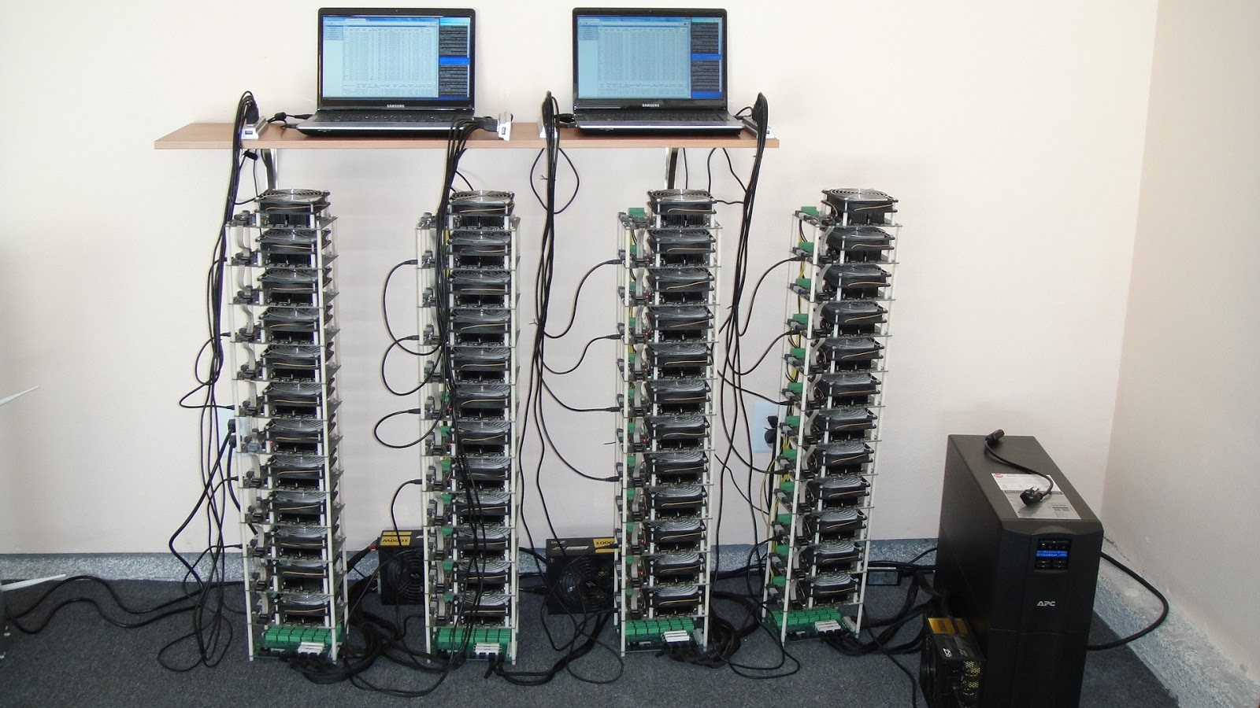

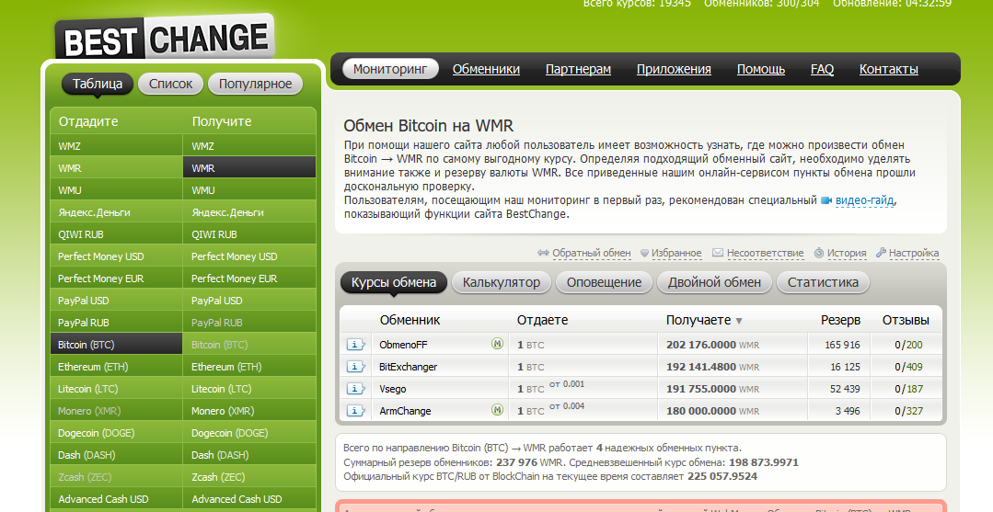
2. Ищем место обмена виртуальной валюты на привычную нам.

3. Выбираем наиболее выгодный курс
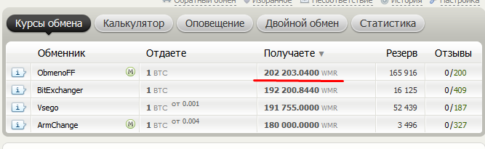

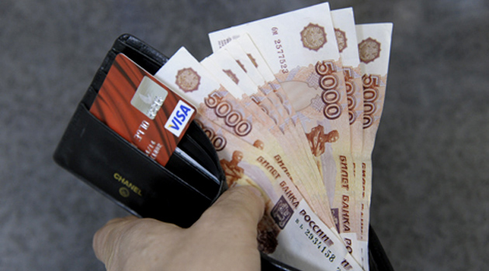
4. Обналичиваем и тратим на все мечты и цели.

Расчёты и подробный инвестпроект предоставлю при непосредственно личном контакте.
Константин
Тел: 89681128138
Cherk182182.92@mail.ru

